富荣量化周观察——保持耐心

节后市场快速上涨让大家一度看到希望，不过本周市场延续上周市场冲高回落的形势，整体市场表现偏弱。我们上周认为市场可能在美国大选之前采取观望策略，另外海外疫情有明显的三次冲击可能，经济复苏节奏受阻，市场情绪受到一定压制。
本周上证指数跌幅1.75%，上证50跌幅0.99%，沪深300跌幅1.53%，深证成指跌2.99%，中证500和创业板表现最弱，分别跌了3.35%和4.54%。从市场风格来看，本周大盘蓝筹更加强势，银行行业成为少数强势行业，最终收涨2.19%，行业内回撤幅度最大的为医药行业，幅度达到6%以上，紧随其后的为农林牧渔和建筑材料。市场走弱下，沪深两市日成交也出现小幅收缩，全球市场资金在美国大选前期表现出明显的观望态度，北向资金持续性流出。我们认为A股市场短期节奏将维持震荡调整，但随着外部不确定性因素逐步落地，市场方向将会逐渐趋于明朗化，投资者在这个时点不必过分悲观也不能过分乐观，需耐心等待。
从因子来看，本周市场回撤背景下估值因子、低流动性等防御性因子表现出较好的超额收益，今年以来维持强势风格的成长类因子表现较弱。市场是否出现风格彻底切换仍存在争议，缺乏较长期有效的市场热点使得市场风格切换较为频繁，而且投资者参与交易的情绪同样处于低位。
从市场目前的波动率来看，宏观事件不确定性的时间窗口临近，市场存在一定的担心，本周后半程市场波动率明显出现拉升现象，最终维持在历史50%分位，然后处于横盘震荡的状态。我们认为该宏观事件对市场更多的是短期冲击，待落地后中美关系实质性的发展更可能对市场产生较深远的意义。
图 1 北向资金流动
本周北向资金合计流出140.26亿，其中沪股通流出51.67亿，深股通流出88.58亿，北向资金连续7个交易日流出给市场情绪带来较为负面的影响。
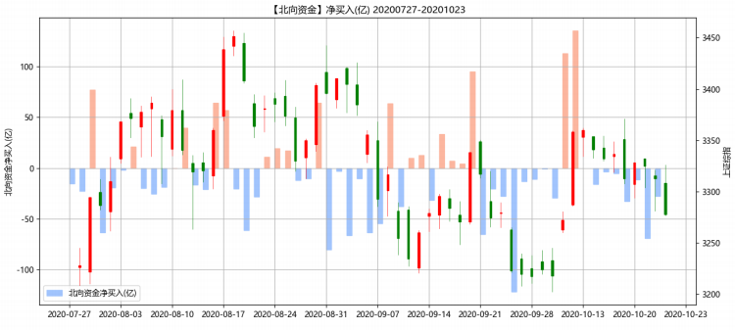
数据来源：wind,富荣基金量化组整理
图 2 新增融资余额
从数据来看新增融资余额同样在不断减少，市场情绪进一步压制。
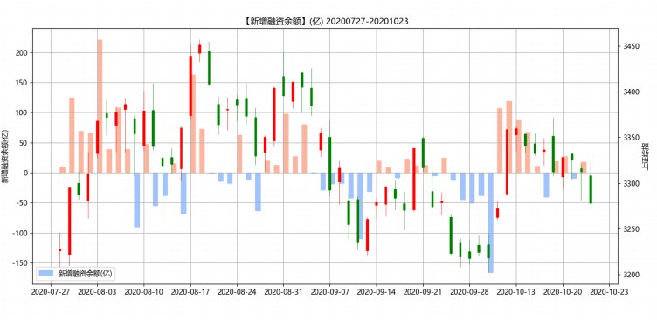
图 3 波动率指数
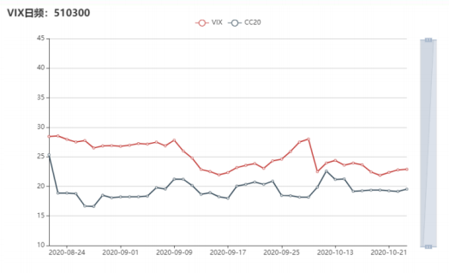
数据来源：Wind，富荣基金量化组编制

风险提示：1、本报告中的信息均来源于我们认为可靠的已公开资料和合作客户的研究成果，但本公司及研究人员对这些信息的准确性和完整性不作任何保证，也不保证本报告所包含的信息或建议在本报告发出后不会发生任何变更，且本报告仅反映发布时的资料、观点和预测，可能在随后会作出调整。2、本报告中的资料、观点和预测等仅供参考，在任何时候均不构成对任何人的个人推荐。市场有风险，投资需谨慎。

